# 五、匀速直线运动的图象

物体运动的情况可以用公式来表示，也可以用函数图象来表示。这一节学习怎样用图象来表示匀速直线运动。

**匀速直线运动的位移图象** 任意选择一个平面直角坐标系，用横轴表示时间，用纵轴表示位移，画出位移和时间的关系图线，这种图象叫做**位移-时间图象**，简称为**位移图象**。匀速直线运动的位移*s*是时间*t*的正比函数*s*＝*vt*。

在初中数学里已经学过，正比函数的图象是一条通过原点的直线。图2-8中的直线Ⅰ是速度为2m/s的匀速运动的位移图象，直线Ⅱ是速度为*v*＝3m/s的位移图象。

应用匀速运动的位移图象，我们可以求出物体在任意时间内的位移。例如从图2-8可以求出*v*＝2m/s的匀速运动在2.5s内的位移是5m。应用位移图象也可以反过来求出物体通过任一位移所需的时间。

**图 2-8 匀速运动的位移图象。取初位置为坐标原点时，质点的位移等于末位置的坐标，因此这个图象也可以叫做质点的位置-时间图象。**

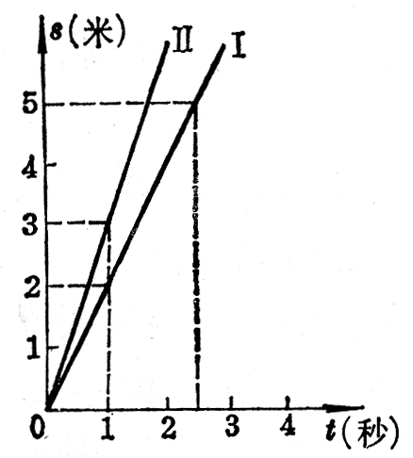

**图 2-9 匀速运动的速度等于位移图线的斜率**

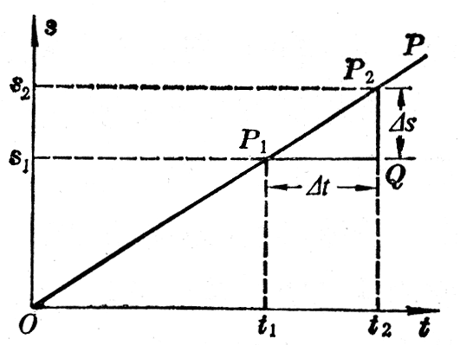

我们还可以从匀速运动的位移图象求出物体的速度。

在图2-9所示的匀速运动的位移图线OP上，任取两点P1（*t*1，*s*1）和P2（*t*2，*s*2）。用Δ*t*表示*t*2－*t*1，用Δ*s*表示*s*2－*s*1。在直角三角形P1QP2中，比值＝越大，∠P2P1Q也越大，直线OP就越陡。所以我们把叫做直线的**斜率**，用字母*k*来表示。Δ*s*是物体在时间Δ*t*内的位移，比值是匀速运动的速度*v*。因此

*k*＝＝*v*。

这样，我们得到结论：在匀速直线运动中，位移图线的斜率等于运动的速度。在同一个坐标平面上，斜率越大，即直线越陡，表示速度越大。

匀速直线运动的速度图象 匀速直线运动的速度和时间的关系，也可以用图象来表示。

在平面直角坐标系中，用横轴表示时间，用纵轴表示速度，画出速度和时间关系的图线，这种图象叫做运动的**速度-时间图象**，简称为**速度图象**。匀速运动的速度不随时间改变，它的速度图象是一条与横轴平行的直线，图2-10中的两条直线Ⅰ和Ⅱ分别表示*v*＝2m/s和*v*＝5m/s的匀速运动的速度图象，在同一个坐标平面上，图象的直线在纵轴上的截距越大，表示速度越大。

**图 2-10 匀速运动的速度图象**

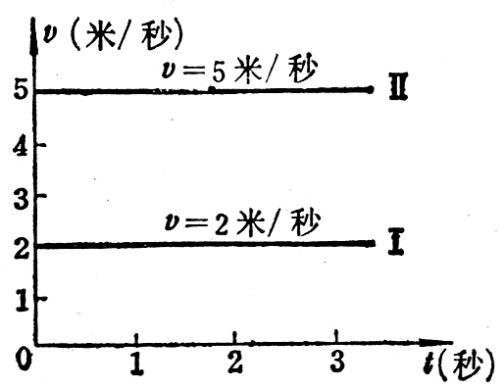

**图 2-11 由速度图象求位移**

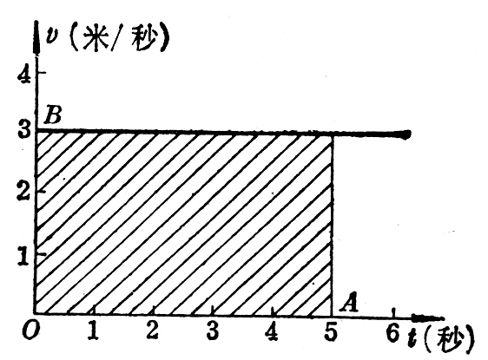

应用速度图象可以求出质点在任何时间内的位移。设有一个骑自行车的人以3m/s的速度做匀速运动，速度图象如图2-11所示。现在来求他在5s内的位移。为了求出位移，根据公式*s*＝*vt*，必须用时间和速度相乘，也就是用横轴上的线段OA＝5s和纵轴上的线段OB＝3m/s相乘。图2-11中画有斜线的长方形的“面积”，表示的就是这个位移的大小，它的数值是3m/s×5s＝15m，也就是说，位移的数值等于这个长方形“面积”的数值，这里我们把“面积”一词打上引号，是因为这个长方形的底的单位是s，高的单位是m/s，这个面积的单位是m/s×s＝m，而不是m2。

## 练习四

（1）图2-12是一架民航飞机的位移图象，从这个图象求出

①飞机在30分钟内的位移，②飞行700千米所用的时间，③飞行速度并画出速度图象。

**图 2-12**

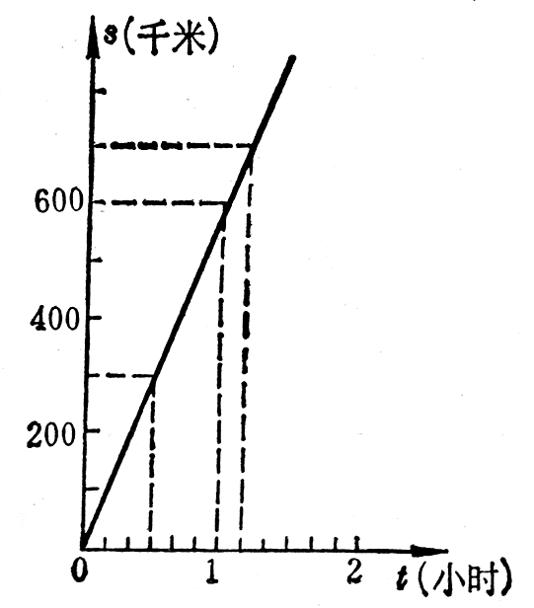

**图 2-13**

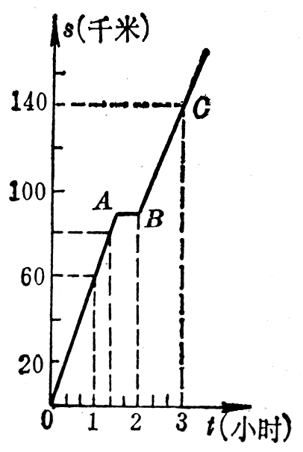

（2）图2-13是一辆火车运动的位移图象，线段OA和BC所表示的运动，哪个速度大？各等于多大？线段AB与横轴平行，表示火车做什么运动？速度是多大？火车在3h内的位移是多少？通过80km用多长时间？画出火车的速度图象。

（3）有两个物体，从同一点开始向相同方向做匀速运动，速度分别是3m/s和5m/s，在同一个坐标平面上画出它们的位移图象和速度图象，并根据这两种图象分别求出它们在5s内的位移。